



Min Egen Sida

Programmera genom HTML & CSS

2022-02-01 Max Carlquist

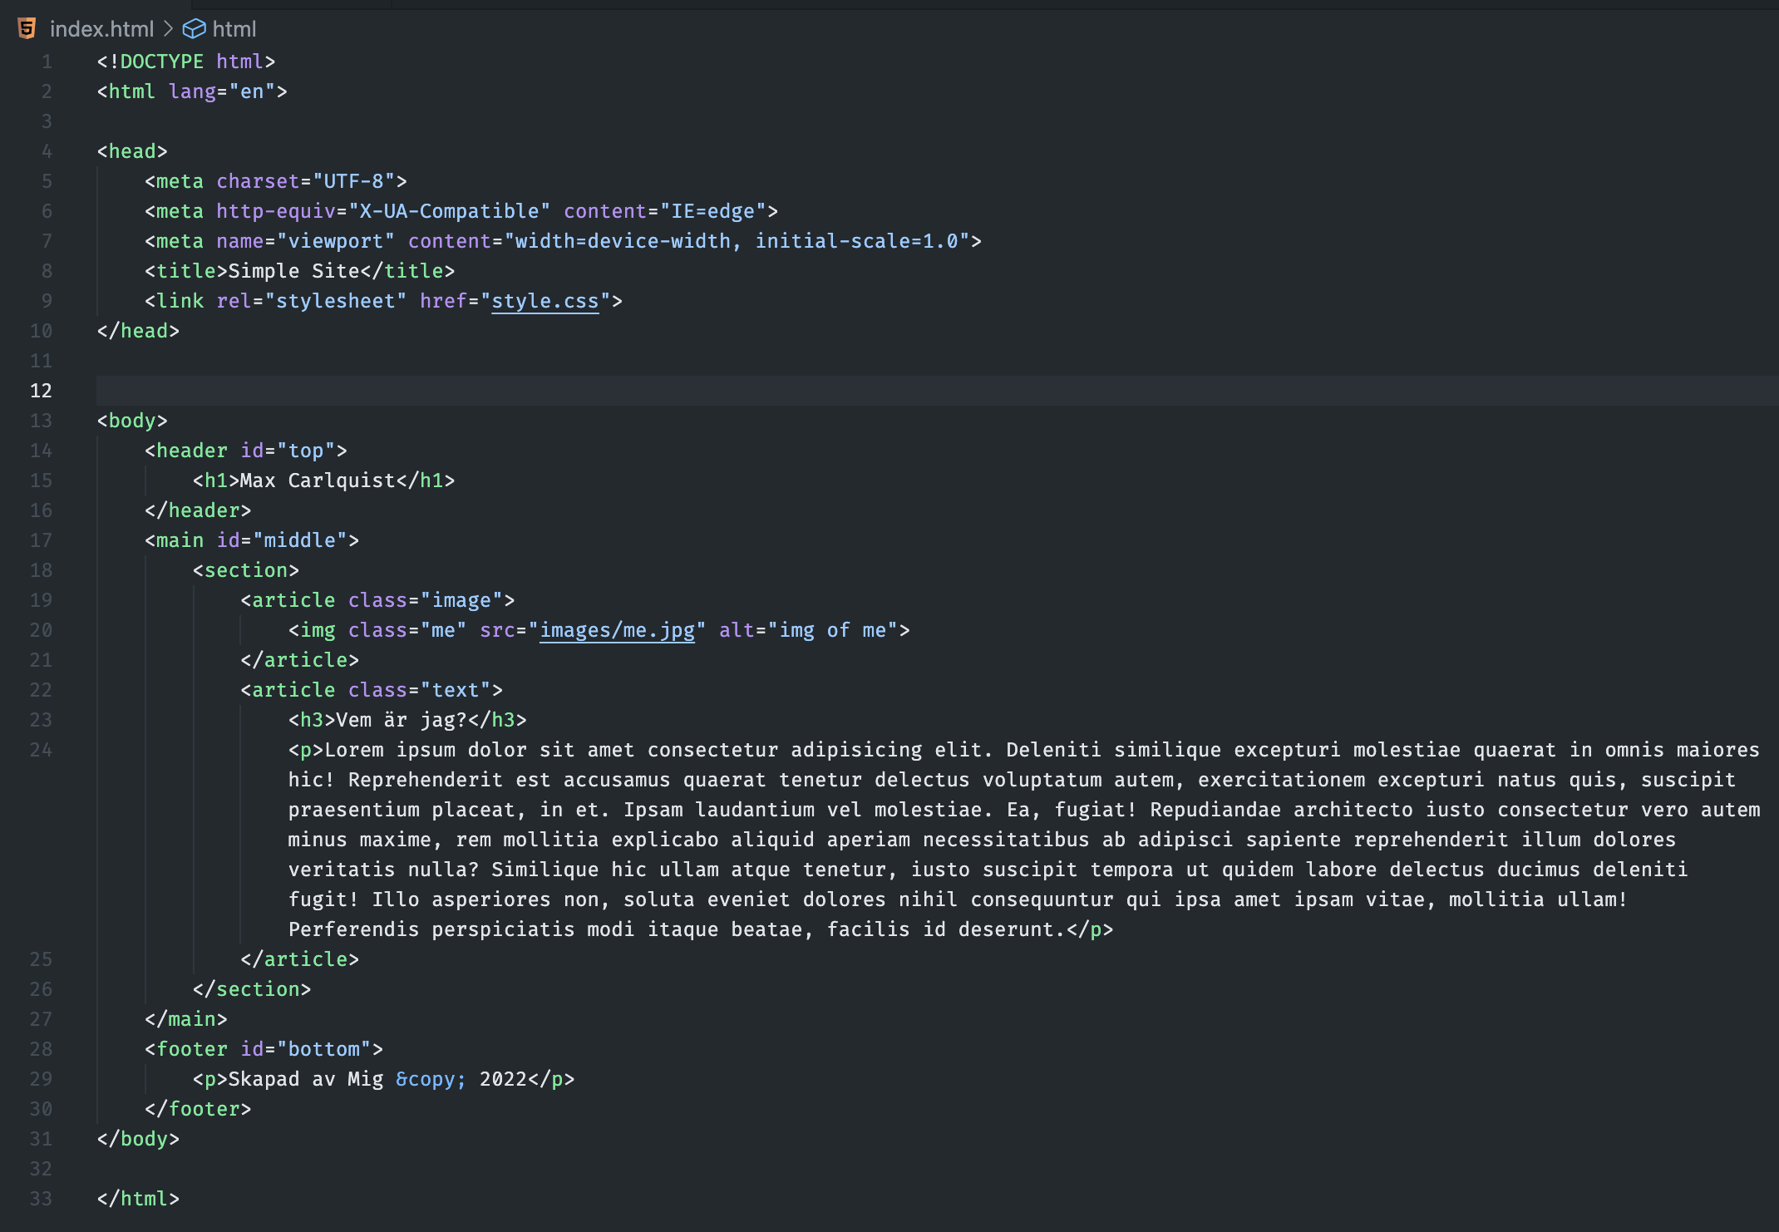

**index.html**

**style.css**

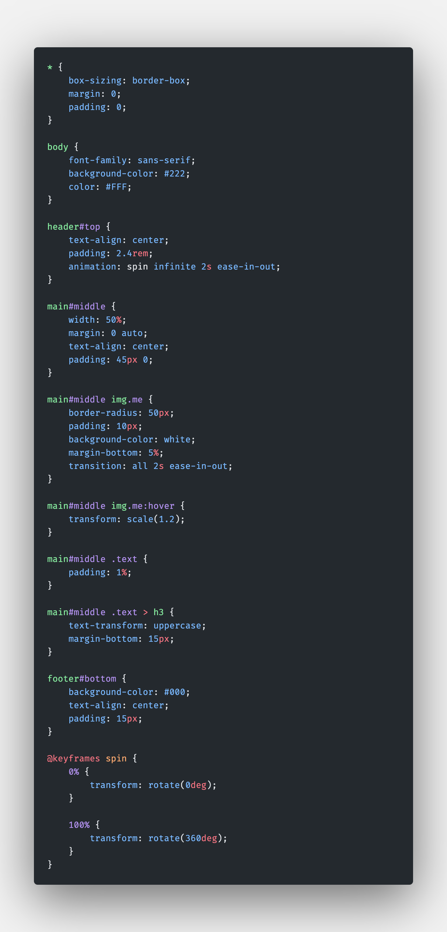

Den klara sidan finns att se genom att klicka denna länk:

<https://coderdojohbg.github.io/Vem-r-jag-/>

Lycka Till!